**Государственное учреждение образования**

**«Ясли-сад №3 Г. Браслава»**

**Дидактическое пособие**

**«Урожай»**

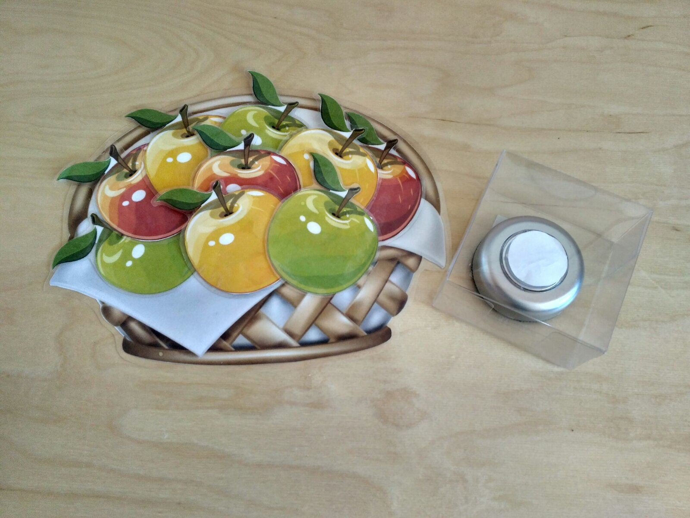

**Цель: развитие фонематического слуха, формирование слоговой структуры слова, автоматизация и дифференциация звуков в словах и предложениях.**

**Задачи: закреплять умение дифференцировать звуки по твердости- мягкости, глухости-звонкости;**

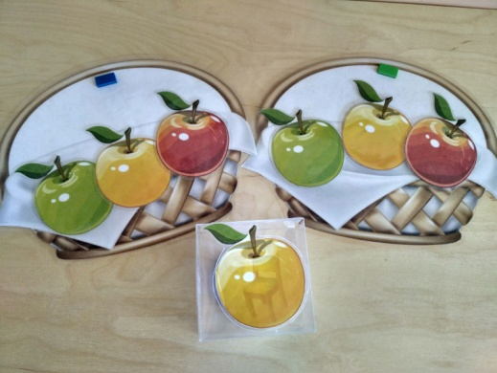

**формировать умение определять место согласного звука в слове (начало, конец, середина), делить слова на части (слоги);**

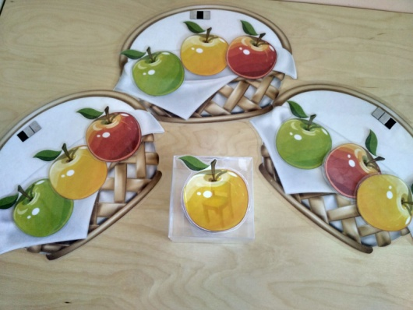 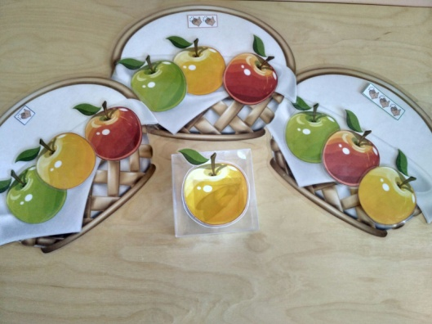

**закреплять правильное произношение звука (напр.[Л]) в словах, предложениях**

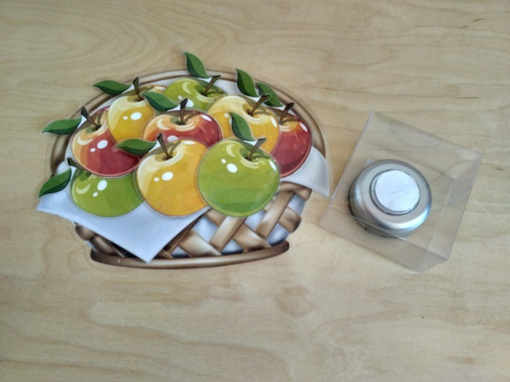

**Оборудование: 3 ламинированные корзинки формата А4, картинки «яблочки» (любые фрукты или овощи), фонарик.**

**Работа с пособием: ребенок накладывает «яблочко» на фонарик (проявляется картинка), четко произносит слово и, в зависимости от поставленной логопедом задачи, выполняет задание.**

**Подготовила учитель-дефектолог ПКПП**

**ГУО «Ясли-сад №3 г. Браслава»**

**Кукьян Ольга Николаевна.**